Chronik

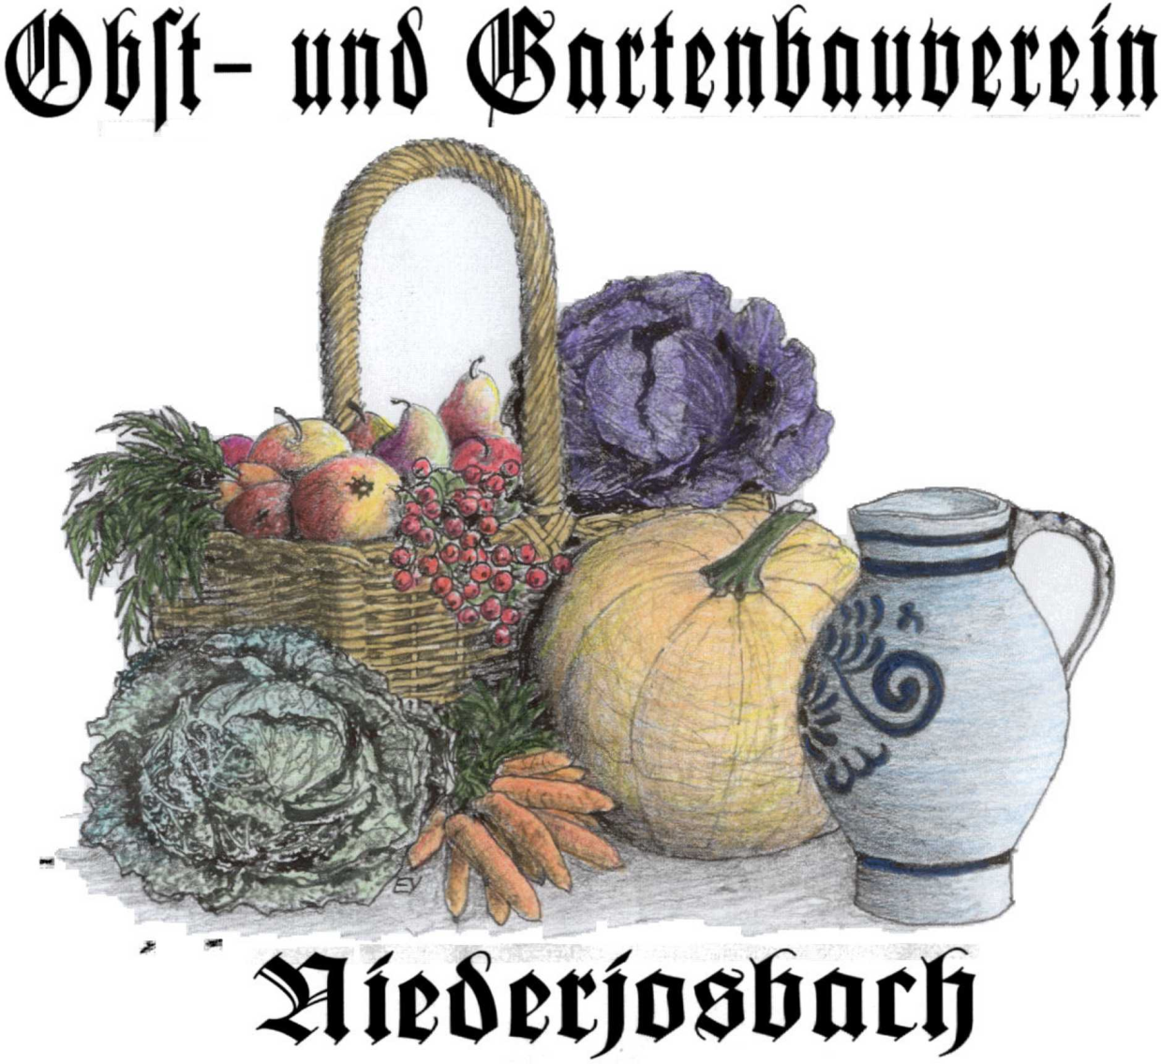

Logo, gefertigt von unserem Freund Ludwig Ey
Vorwort

Diese Chronik ist ein Stück Geschichte des Obst- und Gartenbauvereins Niederjosbach und soll das Leben und Wirken der Vereinsmitglieder wiedergeben. Sie dokumentiert über 60 Jahre Vereinsgeschichte und Leben in Niederjosbach. Sie weist auf Aktivitäten in der Zeit vor dem 1.Weltkrieg hin.
Die Chronik ist entstanden aus den Niederschriften zu den Mitgliederversammlungen, den Niederschriften der Vorstandssitzungen, dem Schriftwechsel und dem Wissen des Verfassers. Geforscht hat der Verfasser im Stadtarchiv Eppstein, im Hessischen Hauptstaatarchiv Wiesbaden und dem Archiv des Rheingau-Taunus-Kreises in Bad Schwalbach (RTK). Niederjosbach gehörte von 1867 bis 1928 zum Untertaunuskreis, der heute Bestandteil des RTK ist. Bei dem Hauptstaatarchiv und RTK leider umsonst. Nur das Internet trug einen kleinen Teil zum Gelingen bei. Der Kreis- Obst- und Gartenbauverband Main-Taunus, dem der Obst- und Gartenbauverein Niederjosbach lange Jahre angehörte, erteilte keine Auskünfte.
Diese Chronik ist unter Mitwirkung des Mitgliedes Frau Helga Mischker, Eppstein, entstanden. Ich danke für Ihre Hilfe.

Eppstein-Niederjosbach, den 01.12.2016


Die Anfänge
Auszug aus dem Protokollbuch der Gemeindevertretung Niederjosbach
Sitzung vom 07. Dezember 1901, Seite 1 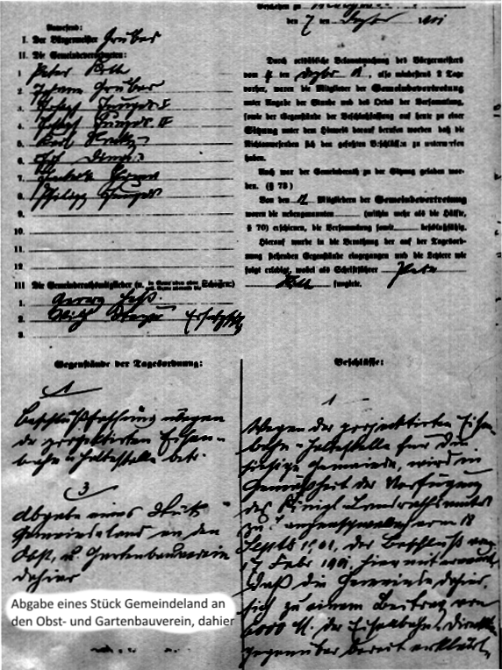

Auszug aus dem Protokollbuch der Gemeindevertretung Niederjosbach
Sitzung vom 07. Dezember 1901, Seite 2
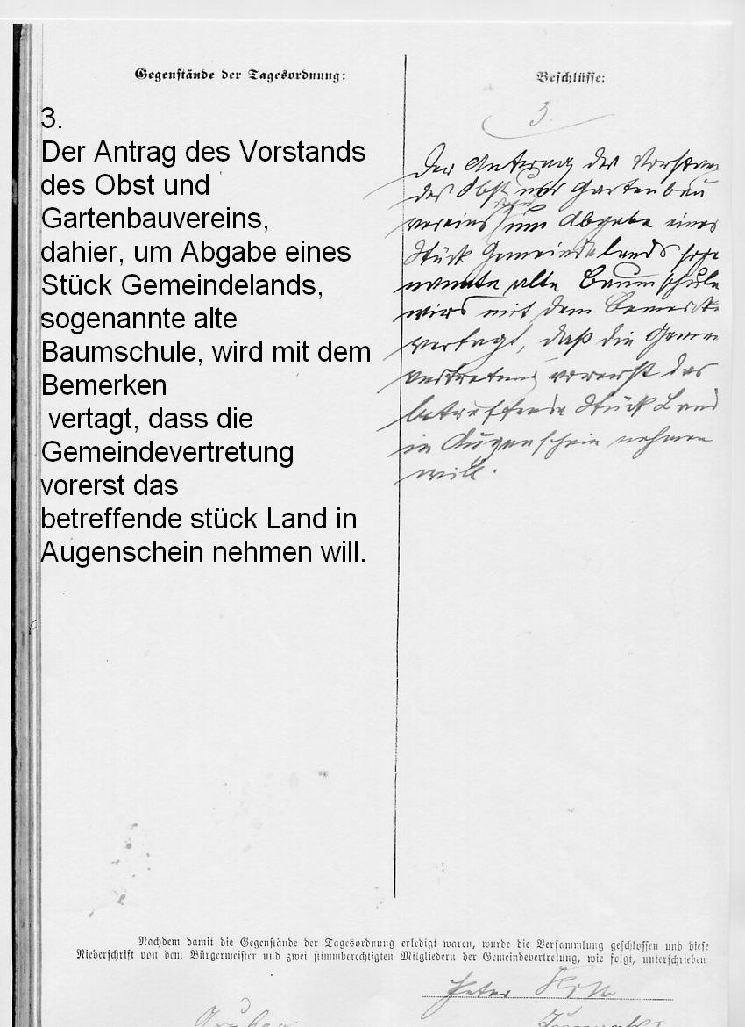

Chronik des Obst- und Gartenbauvereins Niederjosbach

Schon vor nahezu zweihundert Jahren interessierten sich die Niederjosbacher Bürger nachweisbar für den Obst- und Gartenbau. Im Jahre 1820 erließ der Herzogs von Nassau ein Edikt zur Förderung des Obstbaues. Die Herzogliche Regierung hatte den Nährwert von Obst und seine Bereicherung des Speisezettels erkannt. Das Edikt wies die Lehrer an, über den Obst- und Gartenbau zu lehren und praktische Erläuterungen zu geben. Im Laufe der Jahrhunderte entstand um die alte Ortslage, topografisch bedingt, ein halbkreisförmiger Gürtel aus Obstbäumen, alles Hochstämme. Die Zahl der Obstsorten beschränkte sich auf wenige. Die ältesten waren wohl Birnbäume, es folgten Apfel- und Zwetschgenbäume, ganz vereinzelt auch mal ein Mirabellenbaum. Kirschbäume sind ein Produkt der letzten 100 Jahre. Auch das Königreich Preußen förderte den Obstbau durch den Unterricht in den Schulen und dem Alltag. Es richtete 1872 die Königlich Preußische Lehranstalt für Wein-, Obst- und Gartenbau in Geisenheim ein. Im Jahre 1900 stellte die Bezirksverwaltung Wiesbaden zwei Obstbauwanderlehrer ein. Der Staat stellte also Fachkräfte, die den Obst- und Gartenbauvereinen mit Vorträgen und Lehrgängen zur Verfügung standen. Ziel war und ist die vitaminreiche Ernährung die zur Gesundheit der Bevölkerung beiträgt. Die Gemeinde Niederjosbach förderte den Obstbau indem sie 1883/84 einen Niederwald, den Lochberg, teilweise roden ließ und ein Obstbaumfeld anlegte. An die 100 Bäume, anspruchslose, frostharte Sorten waren es: Boskop, Geheimrat Oldenburg, Goldparmäne, Jakob-Lebel, Winterrambour, wenige Rheinische Bohnäpfel und Trierische Weinäpfel. Für die Obstbaumanlage bekam die Gemeinde einen Zuschuss vom Staat. Die Grundstücke wurden auch ackerbaulich genutzt. Anfangs der 1960er Jahre musste die Anlage dem Bau des Sportplatzes weichen. In Hitlerreich gab es noch einen Kreisobstbauinspektor. Heute Landesbetrieb Landwirtschaft Hessen
Erste Hinweise auf den Obst- und Gartenbau in Niederjosbach ergeben sich aus Aufzeichnungen zur Niederjosbacher Schule. Hier ist vom Schulgarten und der Pflege der Obstbäume die Rede.
Im Protokollbuch der Gemeindevertretung aus dem Jahre 1901 gibt es eine erste bis jetzt gefundene Eintragung auf das Bestehen eines Obst- und Gartenbauverein in Niederjosbach (OGV). In der Niederschrift zur Sitzung vom 07. Dezember 1901 findet sich folgender Eintrag:

In der Sitzung am 23.02.1902 beschloss die Gemeindevertretung dem Verein die Hälfte der alten Baumschule für 3,00 Mark/Jahr zu verpachten.
Daraus lässt sich schließen, dass der OGV mit großer Wahrscheinlichkeit im Jahre 1901, vielleicht auch früher, gegründet wurde. Es ist zu vermuten, dass der Verein im 1.Weltkrieg eingeschlafen ist. Nachforschungen auf Schriftwechsel im Stadtarchiv Eppstein und bei dem Rheingau-Taunus-Kreis, Nachfolger des Untertaunuskreises, zu dem Niederjosbach bis zum Jahre 1928 gehörte, verliefen ergebnislos. Auch bei dem Hessischen Hauptstaatsarchiv in Wiesbaden war das Nachforschen ohne Erfolg. Das besagt aber nicht, dass es dort keine Hinweise gibt. Aber wo? Das Forschen danach entspricht einer Suche nach einer Stecknadel im Heuhaufen. Gespräche über einen Obst- und Gartenbauverein gab es 1935/36. Das berichtete Peter Hebauf bei der Gründungsversammlung 1949. Was 1935 geschah ist nicht bekannt und Unterlagen dazu sind noch nicht gefunden. Zeitzeugen geben es keine mehr. Einen neuen Anlauf auf Gründung eines Obst- und Gartenbauverein nahmen mehrere Männer kurz nach der Währungsreform 1948. Im Gasthaus zum Taunus, Kirchgasse 1, bei Georg Fischer, versammelten sich die Schrittmacher. Es waren Alex Gruber, Peter Hebauf, Georg Heinz (Bürgermeister), Johann Jungels, Gärtner, Johann Kilb * 1909, Hainweg, und Heinrich Lind. So kam es anfangs 1949 zur Gründungsversammlung. Die Protokollbücher des Obst- und Gartenbauvereins stehen von 1949 an zur Verfügung.

Die Wiedergründung 1949

Die öffentliche Gründungsversammlung des Obst- und Gartenbauvereins Niederjosbach (OGV) fand am 23.Januar 1949, sonntags nachmittags, im Gasthaus zum Taunus (heute Kirchgasse 1) statt. Wer in der Versammlung anwesend war, ist nicht festzustellen. Eine Anwesenheitsliste liegt nicht vor.

In den Unterlagen des 25-jährigens Jubiläums sind als Gründer genannt:
Burggraf Josef, Dörr Johann, Fischer Georg, Gruber Johann VIII., Hebauf Peter, Heinz Peter, Herrmann Josef, Ickstadt Peter, Jungels Hubert, Jungels Johann, Gärtner, Kilb Johann, Hainweg, Lind Heinrich, Schroth Peter, Ziegler Karl.
Bekannt ist, dass nicht alle hier genannten in der Gründungsversammlung anwesend waren.

In den Vorstand wurden gewählt:
- Alex Gruber, zum Vorsitzenden,
- Johann Kilb, Hainweg, zum Kassierer,
- Otto Mühl, zum Schriftführer,
- Heinrich Sabel, zum Zeugwart
- Peter Hebauf, zum Beisitzer
- Josef Heinz, zum Beisitzer

Bis zum Jahresende 1949 zählte der Verein 53 Mitglieder. Der Vereinsbeitrag betrug damals 2,00 DM/Jahr. Die Aktivitäten des Vereins begannen direkt nach der Gründung. In den Jahren 1949 und 1950 wurden zwei Rückentragespritzen mit Zubehör angeschafft. Mit ihnen wurden die Winterspritzungen und die Vorblütenspritzungen der Obstbäume vorgenommen, sowie die Bekämpfung von Kartoffelkäfern, Krautfäule, Disteln im Getreide und Erdbeerblütenstecher durchgeführt. Die Winterspritzung erfolgte mit einem Spritzmittel mit hohem Anteil an Karbolineum mit der Rückentragespritze. Obstbaumwarte waren damals Johann Jungels, * 1899, und Johann Kilb, *1909. Wer sie bei der Winterspritzung sah, konnte vor diesen Gestalten Angst bekommen. Die ältesten Klamotten hatten sie an. Die Ärmel zugebunden, einen alten Hut tief ins Gesicht gezogen und hatten die Hände und das Gesicht mit Nivea dick eingeschmiert. Das karbolineumhaltige Spritzmittel verursachte Verbrennungen auf der Haut. Im Jahre 1952 legte Alex Gruber den Vorsitz nieder. Harald Steimer übernahm dieses Amt. Lange Jahre blieb Alex Gruber weiterhin im Vorstand als Schriftführer und als Kassierer zugleich.

1952 bis 2002, die Zeit Harald Steimer
Harald Steimer stellte im ersten Jahr seiner Tätigkeit seine Obstbaumanlage auf dem Hasenberg und auf der Haide vor. Mirabellen und Äpfel waren die vorherrschenden Baumarten. Die Nutzer der Rückentragespritzen hatten nicht nur den druckfesten, relativ schweren Behälter mit 10 Liter Inhalt zutragen und das Spritzgestänge zu dirigieren, sondern auch noch den nötigen Druck durch pumpen über einen Hebelarm herzustellen. Die Schädlingsbekämpfung machte ihre Fortschritte. 1953 erwarb der Verein einen Zerstäuberapparat mit dem ein Pulver über die Kartoffel- und Erdbeerpflanzen geblasen wurde, denn mittlerweile hatte sich der Erdbeerblütenstecher heimisch gemacht. Den Zersteuber konnten die Mitglieder kostenlos leihen. Nichtmitglieder hatten ein Nutzungsentgelt zu zahlen. Das Pulver wurde kiloweise verkauft. Einen zweiten Zersteuber erwarb der Verein im Jahre 1956. Um diese Zeit wurde eine fahrbare Spritze angeschafft. Ein einachsiger Wagen mit aufliegendem Fass und ausklappbarem Spritzgestänge zur Herstellung eines breiten Arbeitsstreifens, gezogen von einem Einspänner (Pferd). Der erforderliche Druck zum Spritzen entstand in einem Behälter durch Pumpen. Ein an die Räder angeschlossener Exzenter vollzog den Druckvorgang. In einer Aktion 1954/55 erfolgte die Rodung von kranken und überalterten Bäumen mit dem Ziel der Neuanpflanzungen. Voraus ging eine Aufklärung durch Vorträge und Einzelgespräche. Lichtbildervorträge zum Obst- und Gartenbau, Schnittkurs für Bäume und Sträucher und zur Schädlingsbekämpfung waren von Anfang an Bestandteil der Vereinsaktivitäten. Im Jahre 1957 besichtigte der OGV die Obst- und Gartenbauanstalt Geisenheim. Fachbezogene Ausfüge gehörten und gehören zum jährlichen Standartprogramm. Immer mit einer großen Teilnehmerzahl oft mit zwei Bussen.
Nach der Abschaffung der kriegsbedingten Lebensmittelkarten trat eine Verbesserung der Versorgungslage ein. Ein Großteil der Niederjosbacher Klein- und Nebenerwerbslandwirte stellte sich von dem Anbau landwirtschaftlicher Produkten auf den Erdbeeranbau um. Über 4,00 DM/kg erzielten die Erdbeerbauern. Das war in damaliger Zeit viel Geld. Anfangs der 1960er Jahre kam der Erdbeeranbau zum Erliegen. Die Stundenlöhne in Industrie und Handwerk stiegen von 1,10 DM bis zu 3,00 DM. Die zu erzielenden Preise für die Erdbeeren standen in keinem Verhältnis zum Stundenlohn eines Arbeitnehmers. Gepflückt wurden die Erdbeeren morgens von 4:00 bis 9:00 Uhr. Um 10:00 Uhr mussten sie zur Sammelstelle. Peter Ickstadt nahm sie im Hof Bezirksstraße 36 an. In Spitzenzeiten verließen zwei Lastzüge um die Mittagszeit das Dorf, vollgeladen mit Gusbacher „Äähberrn“. Bis zu fünf Tonnen wurden jährlich zur Sammelstelle gebracht. Ihre Festigkeit und ihr Geschmack, bedingt durch unseren Boden und das Klima, machten sie zum begehrten Produkt bei den Aufkäufern. Auch diese Zeit ging vorüber. Für die letzten Erdbeeren eines Erntejahres gab es 1962/63 noch 1,60 DM/kg. Immer mehr Mitbürgen kehrten dem Obst- und Gartenbau und der Landwirtschaft durch den Preisverfall ihrer Produkte den Rücken. Der Anbau rentierte sich nicht mehr. Deutschland verkaufte seine Industrieprodukte ans Ausland und musste deren billigen Lebensmittel als Gegenleistung nehmen. Das hatte anfangs eine Stagnation und dann ein Fallen der Erzeugerpreis zur Folge.
Der Erdbeeranbau brachte vielen Niederjosbacher einen kleinen Wohlstand. So finanzierte der Erdbeeranbau manches Radio, manchen Kühlschrank, manche Waschmaschine. Und manches Haus wurde von den Einnahmen verputzt. Der Preisverfall gärtnerischer Erzeugnisse wirkte sich natürlich auf das Interesse an dem Obst- und Gartenbauverein aus. Spritzen und Spritzmittel wurden nicht mehr gebraucht, standen irgendwo in einer Ecke und landeten beim Abfall. Jetzt blieb dem Vorstand, das Überleben des Vereins zu sichern und neue Interessen zu wecken. Die Schnittkurse wurden angeboten, Filmvorträge gehalten und manches Mitglied zeigte seine Bilder und Filme von Reisen in das Ausland. Die Mitgliederzahl von einst 135 nahm bis 2001 langsam ab. Immerhin hielten 2001 noch zirka 80 Personen dem Verein die Treue. In den 1970er Jahren etablierte sich eine naturverbundene Wandergruppe, die sich der Gemarkung und der näheren Umgebung erfreute. Oft war der Hubertushof das Endziel, um einen guten selbstgekelterten Apfelwein zu genießen. Der Obstbau fand in geringem Maß Beachtung. Die Aktivitäten zielten vorwiegend auf die Gestaltung und Pflege der Hausgärten. In unregelmäßigen Abständen erfolgten Wettbewerbe zur Gestaltung der Vorgärten, von Fenstern und Balkonen. Ausgezeichnet wurden die Sieger mit einem Diplom, mit Rosenstöcken, Stauden und Gutscheinen zum Kauf von Pflanzen ihrer Wahl. So leistete der OGV ein Beitrag zur Verschönerung des Ortsbildes. An schönen Aussichtspunkten in der Gemarkung stellte der Verein mehrer Bänke auf und unterhält sie. Im Jahre 2001 entschlossen sich einige Mitglieder zu Einrichtung einer Sitzgruppe. Auf einem gemeindeeigenen Grundstück auf dem Ebert, direkt an der langjährigen Salzstraße von Okriftel nach Idstein fanden sie einen geeigneten Platz. Die höchsten Stelle der Gemarkung, ein Platz mit wunderbarem Panorama. Mehrere Tage arbeiteten sie dort. In der Schwarzdornhecke musste ein Platz geschaffen, Bordsteine gestellt und eine verdichtete Fläche hergestellt. Der Tisch mit zwei Bänken ist im Erdreich verankert. Und ein Geländer schützte den angrenzenden Acker vor unbefugtem Betreten. Überdacht ist der Platz von der Krone einer Eiche. Am 14.September 2001 erfolgte die Einweihung mit einer kleinen Feierstunde. Heute nutzen viele Wanderer und Spaziergänger die Sitzgruppe zur Rast. Oder aber sie lassen sich mit Kaffee und Kuchen nieder. Bei allen Festen der örtlichen Vereine wirkte der Verein mit.
Das Jahr 2002 stand im Zeichen des 50-jährigen Jubiläums des Vorsitzenden Harald Steimer. Zu seiner Ehre nahmen viele Freunde und Mitglieder an diesem Fest teil. Sie würdigten seine Verdienste und gratulierten. Ein gemütlicher Nachmittag, gestaltet im Vereinssaal zur Ehre des 74-jährigen. In der Jahreshauptversammlung 2003 legte er sein Amt nieder und die Teilnehmer erhoben ihn in den Stand des Ehrenvorsitzenden.
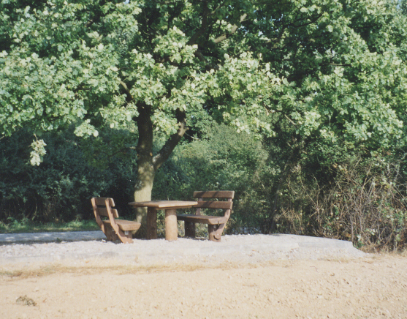

Die Sitzgruppe auf dem Ebert 2001
2003 - 2012, die Zeit von Erich Gruber
Trotz der vielen Aktivitäten des seitherigen Vorstands bringen neue Gesichter neue Ideen. Erich Gruber ging mit Verantwortung und Engagement an seine neue Aufgabe. Ein gut zusammen gestellter Vorstand förderte sein Bewusstsein. Der jährliche Ausflug wurde beibehalten. Immer ist er verbunden mit der Besichtigung eines Gartenbaubetriebs. Bei einer Aktion im Jahre 2003 pflanzten Mitglieder in der Feldlage Wingert über 20 Hochstämme, alles alte Apfelsorten. Sie werden von verschiedenen Mitgliedern gepflegt, die der OGV an der Forschungsanstalt für Garten- und Weinbau in Geisenheim zu Obstbauwarten ausbilden ließ. Eine 2004 dazu errichtete Schautafel erläutert die Apfelsorten, sowie die heimische Flora und Fauna. Pflanzentauschbörsen und Vorträge finden großen Anklang. Der neue Vorsitzend brachte auch viele neue Mitglieder und neue Ideen. Auf Anregung des Mitglieds Hans Jungels lud Erich Gruber zu einem Gang auf der Gemarkungsgrenze ein. Eine große Anzahl Mitglieder und Interessierte nahmen an der Wanderung über Stock und Stein von Grenzstein zu Grenzstein teil. Im Herbst des Jahres 2005 hielt Hans Jungels im Pfarrzentrum einen von über 50 Personen besuchten Vortrag über die Gemarkung und die Geschichte von Niederjosbach, der später wiederholt wurde. Jan Forst unterstützte ihn indem er bereitgestellte Bilder des alten Niederjosbachs auf eine Leinwand projizierte. Alte Gewerke wurden zum Leben erweckt. Mit vielen Helfern und einem gespendeten Kessel brodelte bei einer Feier auf dem Hubertushof der Latwergekessel. Heute fördert der Vorstand durch Vorträge und praktische Übungen die Pflege von Obstbäumen und Gehölzen aller Art. Die Wiederbelebung verloren gegangener häuslicher und handwerklicher Tätigkeiten, z.B. das Kochen von Zwetschgenlatwerge, das Apfelwein und Apfelsaft herstellen, findet in der Bevölkerung großen Anklang. Seit 2007 findet jährlich eine Apfelweinverkostung auf dem Hubertushof statt. Sie wird von vielen benachbarten Gartenbauvereinen und interessierten Bürgern besucht. Im Bereich der Obstbaumanlage haben fleißige Frauen 2010 einen Kräutergarten angelegt, der fürsorglich gepflegt wird. Angeregt durch die langjährige Kassiererin Sieglinde Schäfer. Ein Genuss, ihn in der Zeit der Blüte anzusehen. Mehrere Mitglieder übernahmen Patenschaften für Streuobstwiesen außerhalb der Obstbaumanlage. Seit 2007 erhielten mehrere Mitglieder an der Hessischen Gartenbauakademie Geisenheim eine Ausbildung zum Obstbaumfachwart. Das Latwergefest und die Apfelweinverkostung auf dem Hubertushof stellen neben dem jährlich stattfindenden Ausflug die jährlichen Höhepunkte des Vereinslabens dar. Eine Satzung gab sich der Verein im Jahre 2004, dessen Entwurf von Hans Jungels gestaltet und von der Mitgliederversammlung ohne wesentliche Änderungen beschlossen wurde. Der Vereinsname wurde durch das Zufügen des Gründungsjahres ergänzt. Im Vereinsregister beim Amtsgericht Königstein/Ts ist er unter dem Az.: 8 VR eingetragen. Heute gehören dem Verein über 200 Mitglieder an, davon über fünfzig von außerhalb Niederjosbachs. Im Wesentlichen zurückzuführen auf die Aktivitäten des Vorsitzenden Erich Gruber. Erich Gruber legte 2013 nach zehn Jahren sein Amt nieder. Den Vorsitz führte für ein Jahr der seitherige zweite Vorsitzende Manfred Forst.
In der Mitgliederversammlung 2014 verjüngte sich der Vorstand. Peter Jungels übernahm das Amt des 1.Vorsitzenden. Er führt den Verein im Sinne seiner Vorgänger und der aktiven und fördernden Mitglieder. Aber mit neuen Vorsitzenden kommen auch neue Ideen. Der Kräutergarten auf dem Wingert innerhalb der Obstanlage erfährt neue Impulse durch neue Betreuerinnen. 2015 wurden die Apfelweinverkostung und das Latwerjefest von Hubertushof in den Ortskern verlegt. Ein voller Erfolg.

Niederjosbach, den 01.12.2016
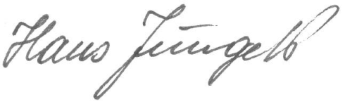

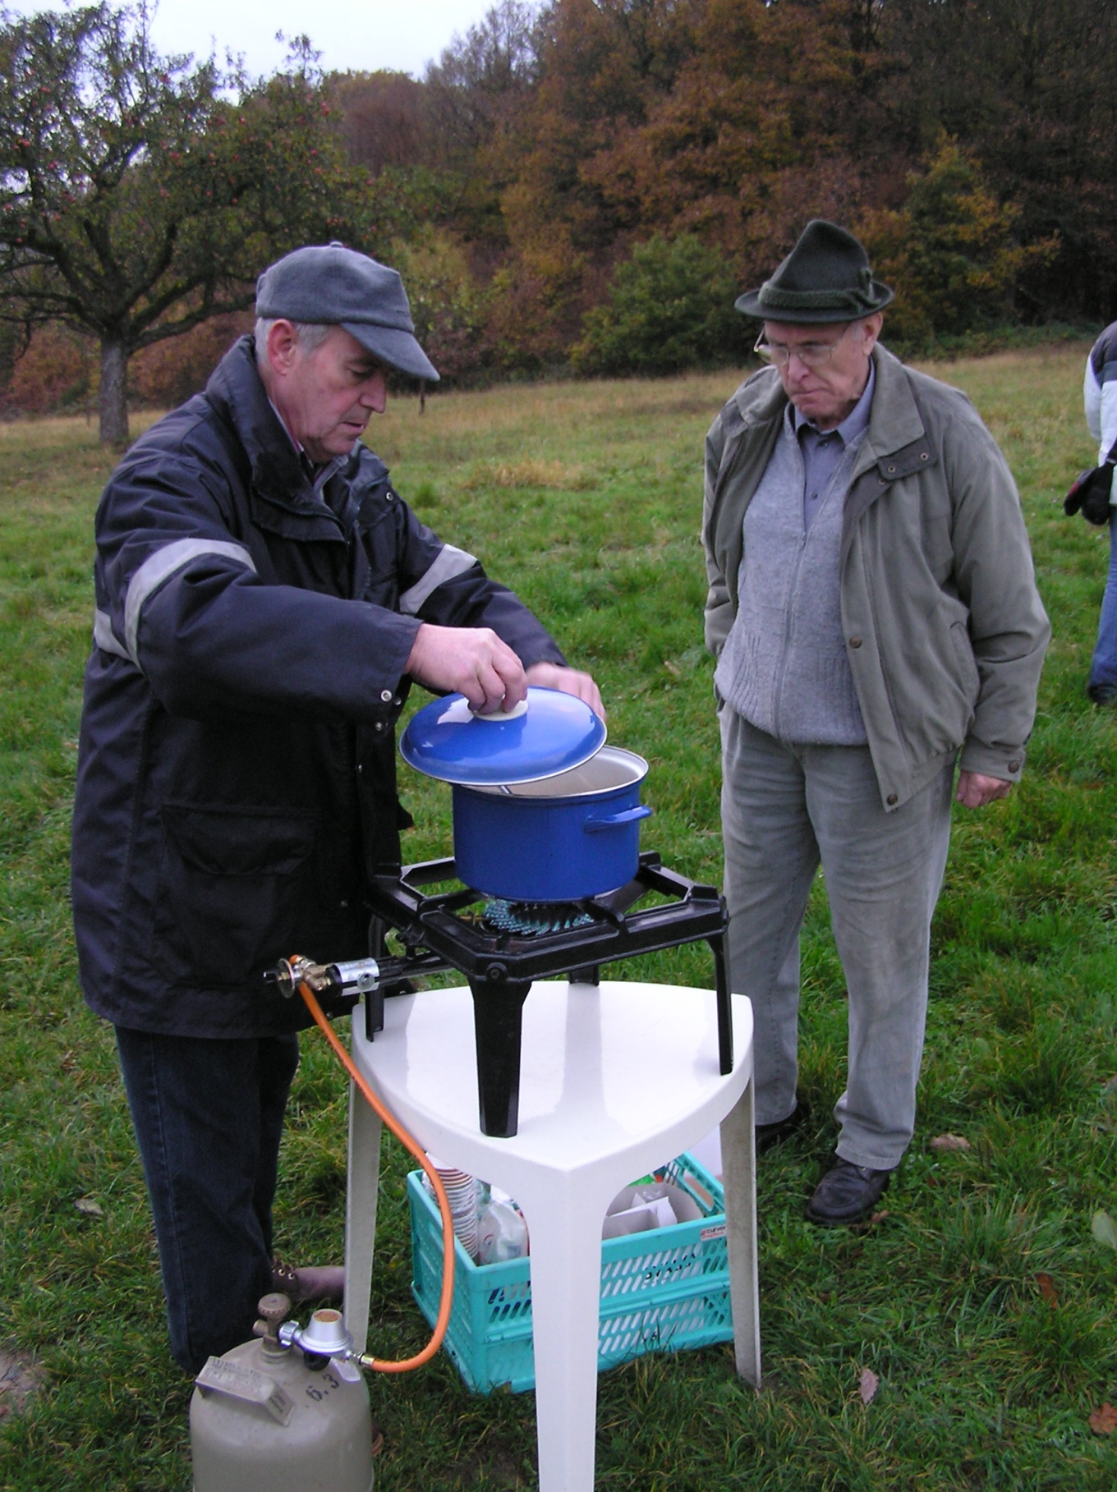

Erich Gruber und Harald Steimer

Nach dem Gang auf der Gemarkungsgrenze von Grenzstein zu Grenzstein im Jahre 2004 bei der Vorbereitung zum Imbiss.

Die alte Baumschule muss wohl von der Volksschule betreut worden sein.
Bei der Gründungsversammlung, eigentlich der Wiedergründung, war der Verfasser als Zuhörer anwesend.

